Метрополитен Москвы собирается пересмотреть мед.нормативы для сотрудников
13.10.2016
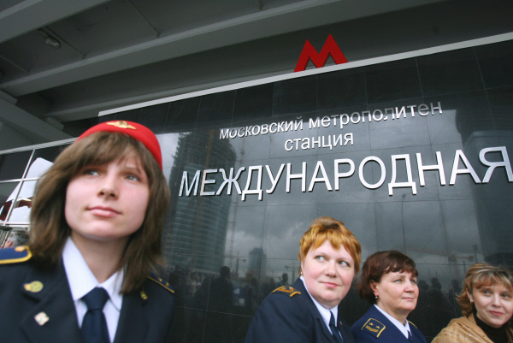
О грядущем пересмотре медицинских нормативов для сотрудников столичного метрополитена рассказал Информационный Центр столичного правительства со ссылкой на начальника Московского метрополитена Дмитрия Пегова.

Дмитрий Пегов отметил, что приказ о медицинских противопоказаниях для работы в метро, выпущенный в 1986 году, утратил свою актуальность и не соответствует современным реалиям. По словам начальника столичной подземки, возможность переработки данного приказа в настоящее время рассматривают министерства здравоохранения, труда и транспорта.

Для выработки новых требований медицинского характера к сотрудникам метро была создана рабочая группа. Среди вновь вводимых понятий будет присутствовать, например, "лазерная коррекция зрения". Ранее по приказу 1986 года, где такой термин отсутствовал, машинистов поездов метро, прошедших коррекцию зрения с помощью лазера, не допускали до работы на маршрутах. Начальник столичного метро сообщил, что только в текущем году по новой технологии было восстановлено зрение 16 машинистам. "Всё то новое, что есть в медицине, будет отражено в новых нормативных документах," - сказал Дмитрий Пегов.

Адрес страницы: http://golyanovo.mos.ru/presscenter/news/detail/3955618.html
Управа района Гольяново города Москвы

